Pozdravljeni, dragi učenci in učenke!

Kar nekaj vas je zapisalo, da že pogrešate šolo in prijatelje. Tudi jaz pogrešam šolski vrvež, doma je tako tiho… V UL za RU vas je več napisalo, da bi za naš razred izbrali modro barvo, zelo zanimiv odgovor pa je bil tudi, da bi izbrali rumeno barvo, ker smo oz. ste tako veseli.

Tudi danes ste mi pošiljali vaše umetnine, zelo ste ustvarjalni pri izdelovanju kolišč. Skrbno jih shranite, da jih boste prinesli v šolo, ko se bomo spet videli. Tudi danes vam pošiljam dve sliki vaših kolišč.

**NUJNO!!!**

**Na spletni strani šole so objavljeni izbirni predmeti za naslednje šolsko leto. Poišči, preberi in razmisli, kaj bi izbral/a. Prijavnico boš prejel/a takoj, ko boš spet prišel v šolo.**

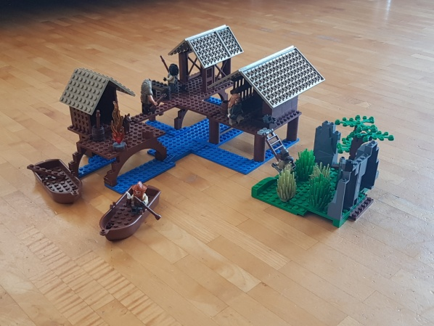Bodite lepo, skrbite za svoje zdravje.

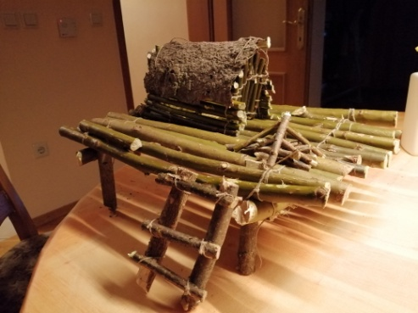Mateja Glušič

**Torek, 24. 3. 2020**

**NIT : ( 2 URI ) VREMENSKI SIMBOLI**

* Oglej si film z naslovom Vremenoslovci. Posnetek najdete v interaktivnem gradivu na www. radovednih-pet.si.
* **Učbenik, str. 62**

Povemo, da lahko razberemo, kakšno bo vreme, če poznamo pomen simbolov, ki so na vremenski karti.

Vremenske napovedi vključujejo predvideno nočno in dnevno temperaturo, jakost in smer vetra ter količino padavin.

Vremenska napoved vsebuje vremenske simbole, ki napovedujejo sončno, delno oblačno in oblačno vreme. Napovedujejo tudi količino padavin in temperaturo.

Odpri zvezek za NIT, napiši naslov in prepiši ter preriši simbole.

**VREMENSKI SIMBOLI**



**MAT: ENAČBE**

Meta pripoveduje: V soboto smo se odpravili na tržnico in pri branjevki kupili sadje in zelenjavo. Stehtala nam ga je na poseben način – na eno stran je dala sadje, na drugo uteži. Ko se je tehtnica umirila, je seštela maso uteži in izračunala ceno.



Tehtnica je v ravnovesju, če je na obeh straneh masa enaka.

Na podoben način rešujemo tudi enačbe. Spoznali ste jih že lansko leto, tako da z njimi ne bi smeli imeti prevelikih težav.

Primer:

8 + a = 88

Neznanko izračunamo tako, da bosta leva in desna stran enačbe enaki.

LEVA STRAN ENAČBE = DESNA STRAN ENAČBE

Kako bomo enačbe reševali?

Enačbo zapišemo, nato rešujemo s premislekom –ugotavljamo, kateri računsko operacijo moramo uporabiti, da pridemo do rešitve. Ustrezno zapisujemo. (glej razlago) Na koncu enačbo preizkusimo in sicer tako, da v levo stran enačbe namesto neznanke (črke) vstavimo izračunano število in izračunamo. Na desni strani preizkusa moramo dobiti enako število kot je v enačbi.

8 + a = 88 Pr. 8 + 80 = 88

a = 88 – 8

a = 80

V zvezek napiši naslov Enačbe in spodaj prepiši zeleno obarvano razlago. Nato odpri SDZ2 na str. 62 in enačbe iz prve naloge na enak način reši v zvezek. Preizkusi so pri enačbah obvezni. Ne pozabi na pravilen zapis postopka računanja. Vsak korak v novo vrsto in enačaj pod enačaj.

Če ti karkoli ni jasno, mi sporoči, pa ti priskočim na pomoč. Seveda od doma. ☺

**SLJ: KAKO OPIŠEMO PREDMET?**

Preberi besedilo v DZ na str. 32 o VAŠKI SITULI. Odgovori na vprašanja v 2. nalogi.

Svoje razumevanje besedila boš preveril, ko boš reševal na str. 33. 3. nalogo, 4. nalogo in 5. nalogo.

Če boš imel še voljo in čas, lahko pustiš svoji domišljiji prosto pot in narediš še spodnjo nalogo. Zelo bom vesela, če mi boste nastale zapise oz. risbe poslali.

** V zvezek nariši domišljijski predmet z nenavadno uporabo (npr. predmet namesto nas pospravi sobo, predmet nas ponese v vesolje), nato pa napiši ključne besede in bistvene podatke. Pomagaš si lahko s 4. nalogo na strani 33 v SDZ 2.

